Tartelettes orange chocolat

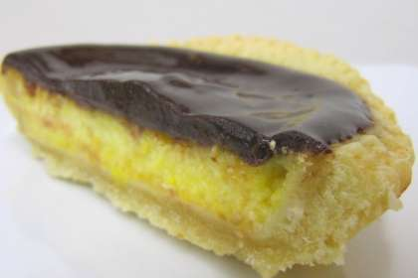 |  |  | Nombre de parts: 6  Temps de préparation: 20 Minute(s)  Difficulté: Facile
Ingrédients:  1 pâte sablée pur beurre  Faire la pâte sablée ou prendre une pâte pur beurre du commerce, étalez-la et découpez à l'aide de l'emporte-pièce 12 cm 6 cercles, piquez la pâte et les cuire à blanc 12/15 mn à l'envers pour moi pour avoir des coques parfaites!.  Crème à l'orange :  100g de sucre semoule  1 sachet de sucre vanillé  2 CS de fécule de maïs Maïzena  1 oeuf  2 verres de jus d'orange pur ( 300 ml )  Une bonne noix de beurre doux en cubes  Ganache au chocolat :  150g de crème liquide  150g de chocolat noir " dessert " |  | Préparation:  etape 1  Dans une casserole, verser les sucres avec la fécule, l'oeuf et le jus d'orange. Porter sur le feu doux sans cesser de remuer au fouet jusqu'à épaississement de la crème.  etape 2  Quand la crème à l'orange a épaissi, retirer du feu puis ajouter la bonne noix de beurre doux en cubes et fouetter jusqu'à incorporation du beurre dans la crème. La crème à l'orange devra être onctueuse et veloutée comme un lemon curd ( crème de citron ).  etape 3  Verser cette crème à l'orange sur le fond de tarte cuit puis enfourner pour une petite dizaine de minutes ( à 180 C ). Attention à ne pas trop laisser les tartelettes au four. La crème à l'orange ne devra surtout pas colorer, ni cuire davantage.  etape 4  Retirer du four et laisser refroidir.  etape 5  Pour la ganache, faites la crème, retirer la du feu et ajouter le chocolat en petits morceaux. Laisser reposer une minute puis mélanger à l'aide d'une spatule. La ganache devra être parfaitement lisse et brillante.  etape 6  Verser cette ganache sur les tartelettes. Lisser au besoin pour bien répartir la ganache uniformément sur les tartelettes.  etape 7  Réserver les tartelettes au réfrigérateur quelques heures avant dégustation.  Déguster-les bien froides, mais les sortir quelques minutes avant!.

